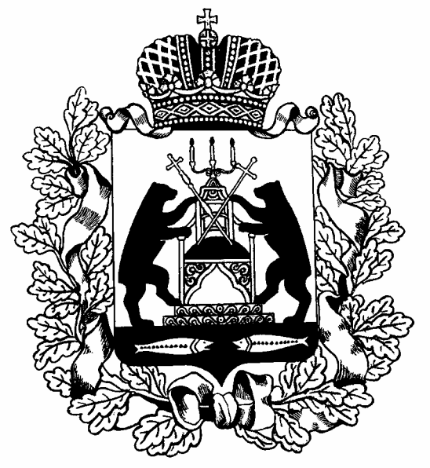

Российская Федерация

Новгородская область Шимский район

Администрация Уторгошского сельского поселения

РАСПОРЯЖЕНИЕ

31.03.2025 № 04-рг

ж/д ст. Уторгош

|  |
| --- |
| **О внесении изменений в распоряжение Администрации Уторгошского сельского поселения от 22.12.2023 № 36 «Об утверждении Плана мероприятий по противодей-ствию коррупции в Администрации Уторгошского сельского поселения на 2023 - 2026 годы»** |
|  |

В соответствии с Федеральными законами от 25 декабря 2008 года № 273-ФЗ «О противодействии коррупции», от 2 марта 2007 года «О муниципальной службе Российской Федерации», с частью 2 статьи 575 Гражданского кодекса Российской Федерации

1. Внести изменения в распоряжение от 22.12.2023 № 36 «Об утверждении Плана мероприятий по противодействию коррупции в Администрации Уторгошского сельского поселения на 2023 - 2026 годы» изложив пункт 11 Плана мероприятий по противодействию коррупции в Администрации Уторгошского сельского поселения на 2023 - 2026 годы в следующей редакции:

|  |  |  |  |
| --- | --- | --- | --- |
| «11 | Опубликование сведений о численности лиц, замещающих муниципальные должности и должности муниципальной службы в Администрации поселения с указанием финансовых затрат на их содержание | Ежегодно до 1 апреля | Ведущий  специалист экономист администрации поселения» |

1. Опубликовать распоряжение на официальном сайте Администрации Уторгошского сельского поселения в информационно-телекоммуникационной сети «Интернет» ( [https://utorgoshskoe-r49.gosweb.gosuslugi.ru](https://utorgoshskoe-r49.gosweb.gosuslugi.ru/ofitsialno/dokumenty/resheniya/resheniya-2023/)).

|  |  |
| --- | --- |
|  |  |

**Глава поселения А.Г. Кукушкина**